ПРОЕКТ

РЕШЕНИЕ

от ____ ________2023 года № _____

О внесении изменений в решение Собрания Пугачевского муниципального района Саратовской области от 2 февраля 2017 года № 60 «Об утверждении Правил землепользования и застройки территории Надеждинского муниципального образования Пугачевского муниципального района Саратовской области»

В соответствии протоколом и результатом проведения публичных слушаний от 7 августа 2023 года, Уставом Пугачевского муниципального района Саратовской области, Собрание Пугачевского муниципального района Саратовской области РЕШИЛО:
1.Внести в решение Собрания Пугачевского муниципального района Саратовской области от 2 февраля 2017 года № 60 «Об утверждении Правил землепользования и застройки территории Надеждинского муниципального образования Пугачевского муниципального района Саратовской области» следующие изменения:
в приложении:
в «Графических материалах»:
- Карту градостроительного (функционального) зонирования с. Селезниха Пугачевского муниципального района,
- Карту зон с особыми условиями использования территории с. Селезниха Пугачевского муниципального района изложить в новой редакции согласно приложению.
2.Настоящее решение вступает в силу со дня его официального опубликования в газете «Деловой вестник Пугачевского муниципального района» и подлежит размещению на официальном сайте администрации Пугачевского муниципального района Саратовской области, в информационно - коммуникационной сети Интернет.

Председатель Собрания
Пугачевского муниципального района П.Н. Кальченко

Глава Пугачевского
муниципального района А.В. Янин

Приложение к решению Собрания Пугачевского муниципального района Саратовской области
от ____ ______ 2023 №___

Карта градостроительного зонирования
c. Селезниха Пугачевского муниципального района.

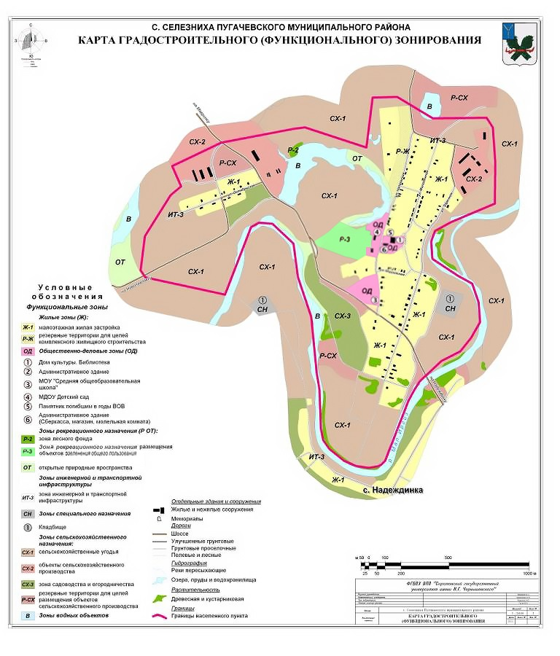

Карта зон с особыми условиями использования территории
c. Селезниха Пугачевского муниципального района.

